TAHAP FEATURE ENGINEERING
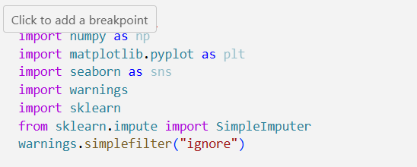
- tahapan awal dalam data science atau machine learning yang berfokus pada persiapan lingkungan dan library

proses preprocessing data kesehatan pasien melibatkan beberapa tahapan utama. Ini meliputi pengumpulan dan inspeksi data, penanganan nilai hilang dengan imputasi median atau modus, penanganan fitur kategorikal menggunakan One-Hot Encoding, penanganan outlier dengan metode capping, dan penskalaan fitur numerik menggunakan StandardScaler. Tujuan keseluruhan adalah menyiapkan dataset yang bersih, konsisten, dan siap digunakan untuk pelatihan model prediksi penyakit jantung.
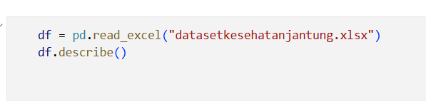

membaca file Excel bernama "datasetkesehatanjantung.xlsx" dan menyimpannya ke dalam DataFrame pandas bernama df. Kode df.describe() menghasilkan statistik deskriptif dari DataFrame df, termasuk count, mean, standar deviasi, nilai minimum, kuartil (25%, 50%, 75%), dan nilai maksimum untuk setiap kolom numerik dalam DataFrame. Ini memberikan gambaran umum tentang distribusi dan rentang nilai dalam dataset.

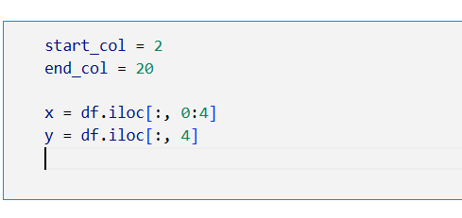

membagi DataFrame df menjadi dua bagian: x berisi fitur (kolom 0-3), dan y berisi target (kolom 4). Variabel start_col dan end_col didefinisikan tetapi tidak digunakan dalam kode ini.
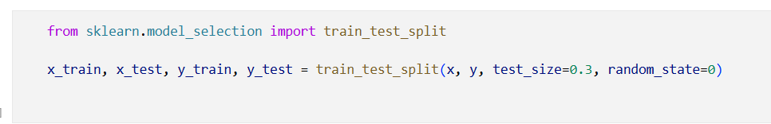
membagi dataset menjadi data pelatihan dan data pengujian. train_test_split dari sklearn digunakan untuk membagi fitur (x) dan target (y) menjadi set pelatihan (x_train, y_train) dan set pengujian (x_test, y_test). test_size=0.3 menentukan bahwa 30% dari data akan digunakan untuk pengujian, dan random_state=0 memastikan bahwa pembagian data dilakukan secara konsisten setiap kali kode dijalankan.
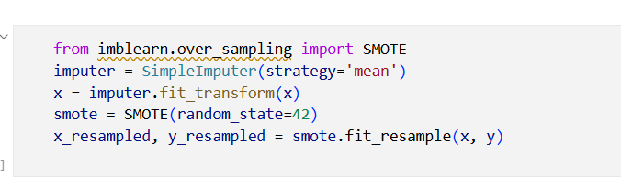
mengatasi dua masalah umum dalam machine learning: nilai yang hilang dan ketidakseimbangan kelas. Pertama, SimpleImputer mengisi nilai yang hilang dalam fitur x dengan mean dari setiap kolom. Kemudian, SMOTE (Synthetic Minority Oversampling Technique) digunakan untuk mengatasi ketidakseimbangan kelas dengan membuat sampel sintetis dari kelas minoritas, menghasilkan fitur dan target yang di-resample (x_resampled, y_resampled).
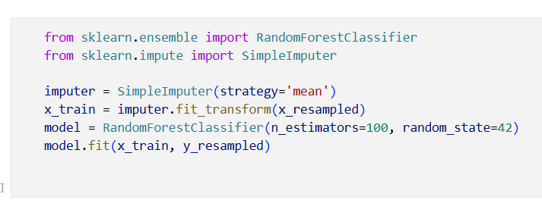

digunakan untuk mengisi nilai yang hilang dalam data pelatihan yang sudah di-resample (x_resampled) dengan mean. Kemudian, model RandomForestClassifier diinisialisasi dengan 100 pohon (n_estimators=100) dan random state 42 untuk reproduktibilitas. Terakhir, model dilatih menggunakan data pelatihan yang sudah diimputasi dan di-resample (x_train, y_resampled).
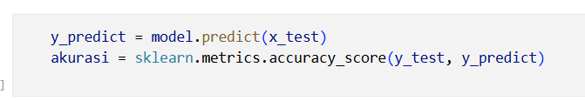

mengevaluasi kinerja model Random Forest pada data pengujian. y_predict = model.predict(x_test) menggunakan model yang telah dilatih untuk membuat prediksi pada data pengujian (x_test). akurasi = sklearn.metrics.accuracy_score(y_test, y_predict) menghitung akurasi model dengan membandingkan prediksi (y_predict) dengan nilai sebenarnya (y_test).

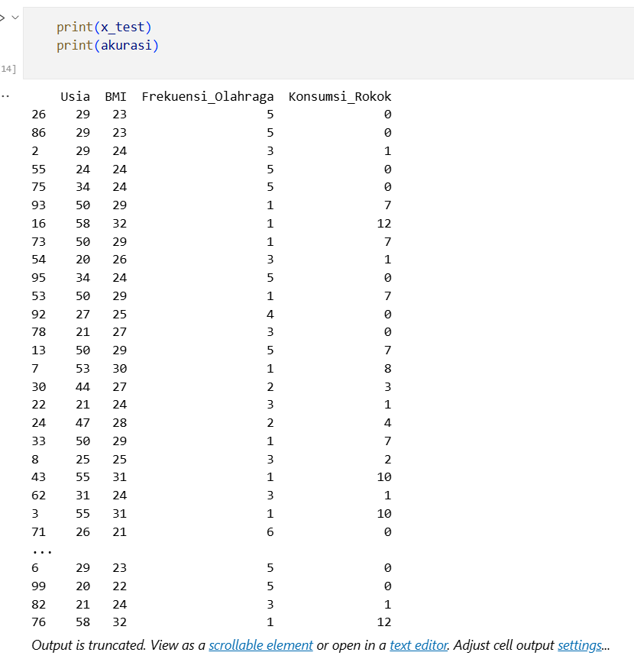

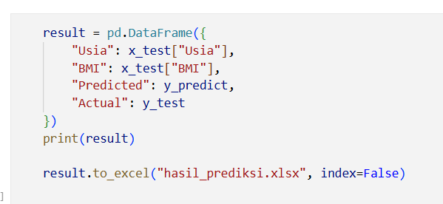

membuat DataFrame baru bernama result yang berisi kolom "Usia", "BMI" dari data pengujian (x_test), hasil prediksi model (y_predict), dan nilai sebenarnya (y_test). Kemudian, DataFrame result dicetak ke konsol dan disimpan ke dalam file Excel bernama "hasil_prediksi.xlsx" tanpa menyertakan indeks.

